Министерство образования и науки Российской Федерации
Волгоградский государственный технический университет
Кафедра «Программное обеспечение автоматизированных систем»

Лабораторная работа №1
Постановка задачи

Выполнили:
Григорьев В. С.
Навроцкий М. А.
Рясков А. С.
Соколов А. А.

Группа:
ИВТ-460

Проверили:
Жукова И. Г.
Ляпина О. Н.
Ужва А. Ю.

Волгоград, 2011
Постановка задачи

1. Цель данного программного продукта – упростить (автоматизировать и ускорить) разработку UML диаграмм последовательности. Упрощение работы будет достигаться посредством предоставления пользователю удобного с точки зрения эффективности и интуитивно понятного графического интерфейса. Для достижения данной цели необходимо изучить объект проектирования, исследовать раннее разработанные аналоги данного программного продукта, выбрать методы решения поставленных для достижения данной цели задач, разработать необходимую систему, а также документацию к ней, и внедрить данный программный продукт.

2. Область деятельности данной разработки – UML диаграммы.

3. Объект проектирования данной разработки – диаграмма последовательности (англ. sequence diagram) – диаграмма, использующаяся при разработке ПО, на которой показаны взаимодействия объектов, упорядоченные по времени их проявления (один сценарий приложения). Основными элементами диаграммы последовательности являются обозначения объектов (прямоугольники), вертикальные линии, так называемые линии жизни (англ. lifeline), отображающие течение времени при деятельности объекта, и сообщения от одного объекта другому, отображающиеся как стрелки, показывающие выполнение действий объектами. Также, в данном программном продукте существует возможность создания возвратных сообщений, обозначающих возвращающее значение действий, сообщения создания нового объекта, сообщения удаления объекта, а также свободные комментарии. Линии жизни могут быть остановлены.

4. Функциональные требования:
4.1. главные функции:
4.1.1. создание и редактирование диаграмм последовательности;
4.2. основные функции:
4.2.1. содержать специальное поле – сцену, для отображения диаграмм;
4.2.2. добавлять объекты на сцену;
4.2.3. удалять объекты со сцены;
4.2.4. редактировать свойства объектов сцены;
4.2.5. передвигать объекты по сцене;
4.2.6. сохранять диаграмму в файл с собственным форматом данной программы;
4.2.7. загружать диаграмму из файла формата данной программы;
4.2.8. сохранять диаграмму как изображение;
4.2.9. возможность масштабирования сцены и перемещения по сцене (например, мышью);
4.2.10. при удалении линии жизни удалять все сообщения, связанные с ней;
4.2.11. состав объектов диаграммы должен соответствовать заданию;
4.2.12. создаваемые диаграммы должны соответствовать стандарту UML;
4.3. вспомогательные функции:
4.3.1. проверять входные данные программы и выводить сообщение в случае некорректных входных данных;
4.3.2. выделять объекты сцены (например, мышью);
4.3.3. редактировать свойства объектов с помощью виджетов главного окна;
4.3.4. перемещать объекты на сцене по оси Z (перемещать на передний план, на задний план и т.п.);
4.3.5. хранить флаг, сохранена ли работа или находится в черновом варианте (на стадии разработки).

5. Нефункциональные требования:
5.1. программа должна корректно установиться и корректно работать на «чистой» операционной системе Windows XP. Также программа может работать на более старших версиях данной операционной системы;
5.2. диаграмма должна сохраняться в собственный файл программы с расширением suef;
5.3. диаграмма должна загружаться из файла программы с расширением suef;
5.4. диаграмму можно сохранить как черновик, файл с расширением suefd;
5.5. черновик можно загружать из файла с расширением suefd;
5.6. диаграмма должна сохраняться в файл png;
5.7. программа должна иметь инсталлятор для ОС Windows;

6. Рамки и ограничения проекта
6.1.каждому создаваемому объекту должно присваиваться пользователем уникальное, проверяемое программой имя;
6.2. при перемещении объектов на сцене связи перемещаются вместе с ними;
6.3. на сцене должно умещаться без наложения 5 – 7 линий жизни;
6.4. на сцене должно умещаться без наложения в количество сообщений в 2 – 4 раза больше, чем количество линий жизни;
6.5. на сцене должно умещаться без наложения 5 – 10 комментариев;
6.8. в диаграмме не будет реализовано:
6.8.1. асинхронные сообщения;
6.8.2. комментарии к элементам диаграммы;
6.8.3. итерации;
6.8.4. условия;
6.8.5. операторы, включая их вложенность.

7. Пример главного окна
2
3
4
5
6
7
8
9
1

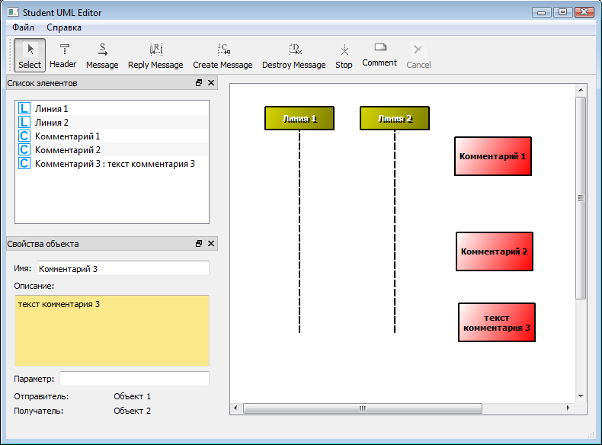
10
12
14
11
13

1) выделение объектов на сцене;
2) создание линии жизни;
3) создание сообщения;
4) создание возвратного сообщения;
5) создание сообщения создания линии жизни;
6) создание сообщения удаления линии жизни;
7) остановка линии жизни;
8) добавление свободного комментария;
9) отмена текущего действия;
10) сцена, на которой отображается диаграмма;
11) список объектов на сцене;
12) описание объекта, либо текст комментария;
13) имя объекта-отправителя сообщения, и имя объекта-получателя сообщения;
14) имя текущего объекта.
В меню «Файл» содержатся пункты «Открыть диаграмму…», «Сохранить» (сохранение текущей диаграммы), «Сохранить как…», «Сохранить как изображение», «Выход».
В меню «Справка» содержатся пункты «О программе» и «О Qt».

8. Пример файла программы
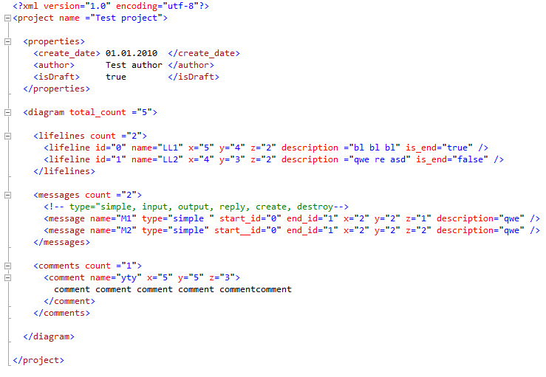
9. Выбор технологии
9.1. должен использоваться язык программирования С++ с библиотекой Qt 4.7.4, лицензии LGPL;
9.2. должна использоваться среда разработки Visual Studio 2008;
9.3. средства документирования: автоматическая документация doxygen, MS Word 2003-2007 или Open Office Writer;
9.4. средства тестирования: Unit-тесты библиотеки Qt, сценарии тестов;
9.5. средства командной разработки: системы контроля версий Subversion на сайте http://code.google.com.
9.6. для коммуникаций используется Skype.

10. План работ

Действие | Дата | Исполнители | Время
Создание репозитория | 16.09.2011 | Рясков А. С. | 10 мин / 1 ч
Создание макета окна | 18.09.2011 | Соколов А. А. | 30 мин/ 1 ч
Создание класса исключений и методов для них | 19.09.2011 | Навроцкий М. А. | 1ч / 2 ч
Работа над интерфейсом | 27.09.2011 | Соколов А. А. | 2ч / 2 ч
Работа над обработкой исключений | 27.09.2011 | Навроцкий М. А. | 1ч / 1 ч
Изменены кнопки панели инструментов | 28.09.2011 | Соколов А.А. | 1ч / 1ч
Добавлен класс объекта диаграммы "линия жизни". | 28.09.2011 | Соколов А.А. | 3ч / 1ч
Добавлена отрисовка данного объекта на сцене по нажатию на кнопку "Объект". | 28.09.2011 | Соколов А.А. | 3ч / 2ч
Добавлены: функция лога, обработка исключений. | 29.09.2011 | Навроцкий М.А. | 1ч / 1ч
Добавлен проект для Unit тестов. | 29.09.2011 | Навроцкий М.А. | 5 мин / 10 мин
Добавлен класс свободного комментария. | 30.09.2011 | Соколов А.А. | 1ч / 2ч
Добавлена отрисовка комментария при нажатии на соответствующую кнопку. | 30.09.2011 | Соколов А.А. | 2ч / 2ч
Реализовано добавление текста в комментарии. | 30.09.2011 | Соколов А.А. | 1ч / 1ч
Сохранение свободных комментариев в XML файл | 5.10.2011 | Навроцкий М.А. | 3ч / 2ч
Доработка интерфейса | 6.10.2011 | Рясков А. С. | 48ч / 24ч
Сохранение линий жизни в XML файл | 7.10.2011 | Навроцкий М.А. | 4ч / 2ч
Чтение линии жизни из XML файла | 7.10.2011 | Навроцкий М.А. | 3ч / 2ч
Добавление свободных комментариев на сцену | 9.10.2011 | Соколов А.А. | 2ч / 2ч
Добавлено сохранение сцены в картинку | 12.10.2011 | Соколов А.А. | 1ч / 2ч
Drag and Drop кнопок (добавление объектов) | 09.10.2011 | Навроцкий М.А. | - / 24 ч
Работа над Wiki | 11.10.2011 | Григорьев В. С. | 12 ч / 2 ч

Общее число реальных человекочасов: 22.25
Общее число запланированных человекочасов: 19.25

